Task1:
Assignment 1
- الفرق بين short والlong long
الفرق الأساسي بينهم هو حجم الذاكرة والمدى (Range):
short
يستخدم لتخزين أرقام صحيحة صغيرة
حجمه Bytes :2
long long
يستخدم لتخزين أرقام صحيحة كبيرة
حجمه Bytes :8

- تستخدم الدالة sizeof() لمعرفة حجم المتغير بال Bytes
- ايجاد مساحة المستطيل :
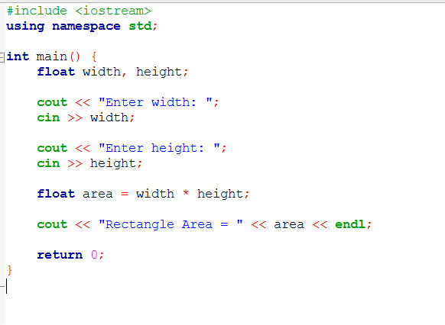
- نتيجة الكود cout << 15 % 4 + 6*2 - 9 / (3+1) * 5 + 7;
هو = 12
5.1 : sqrt(x)
مثال عليه
cout << sqrt(25) << endl; // 5

5.2 :fmod(x, y)
مثال عليه
cout << fmod(7.5, 2); // 1.5

